姓 名 | 杨益明 | 性 别 |  | 男 |  |  | 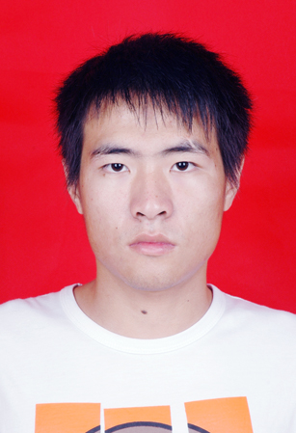
民 族 | 汉 族 | 籍 贯 |  | 福建德化
出生日期 | 1990.12 | 婚姻状况 |  | 否
学 历 | 本科 | 体重 |  | 168cm. 62KG.
专 业 | 电子商务 | 健康情况 |  | 健康
求职意向 | 市场销售，市场开拓与策划，电子商务
毕业院校 | 集美大学诚毅学院 |  |  |  | 邮 编 | 350526
联系电话 | 18150923337 |  | 邮箱 |  | 182540471@qq.com
主修课程： | 管理学，市场调查与预测，网络营销，市场营销：理论.案例与实训，国际贸易原理与实务，企业连锁经营与管理，物料管理基础，品牌战略，电子商务等
在校情况 | 教育背景：  - 闽江学院爱恩国际学校 （学历）大专 （专业）市场营销  2013.09—2015.06 集美大学诚毅学院 本科 电子商务  校内活动：  1.2010年班级纪律委员  2. 2011年担任学院足球队队长
奖惩情况： | 在校获得校三等奖学金。
社会实践： | 2011.6—2011.08 福建省德化县龙源陶瓷有限公司 公司销售人员  2012.7—2012.9 福建省德化县尚缘厂 市场开拓  2013.3—2013.8 福州市建设银行广达支行 实习
兴趣爱好： | 足球，上网
自我评价： | 本人性格开朗、为人诚恳、乐观向上、兴趣广泛、拥有较强的组织能力和适应能力、并具有较强的管理策划与组织管理协调能力。
另附： | 附：经验是积累出来的，希望贵公司能给我一个展现的平台。相信通过我的努力会把工作做得最好。祝：贵公司蒸蒸日上。
个人简历

